**Технічний відеоендоскоп IRIS40-6020Q**

|  |
| --- |
| **Посібник користувача** |

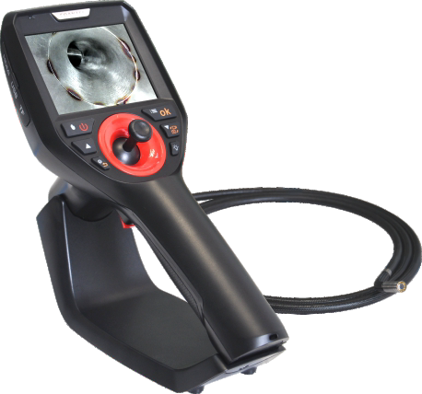

**Попередження**: будь ласка, прочитайте інструкцію перед використанням інструменту

Технічний відеоендоскоп IRIS40 – це професійне рішення для спеціалістів в області технічного захисту інформації. Він дозволяє оглядати важкодоступні місця – вентиляційні канали, меблі, ніші в конструкціях, ніші радіаторів опалення, простір за підвісними стелями та ін. Керована камера з круговою артикуляцією забезпечує можливість огляду у всіх напрямках, а світлодіодна підсвітка з 7 рівнями яскравості дозволяє оглядати місця з різним рівнем освітлення. Глибина чіткості камери налаштована на більший діапазон відстаней, відповідно до потреб пошукових задач. Довжина зонду 2 м та товщина 6 мм дозволяють проникати в найменші щілини та досягати самих віддалених місць при проведенні пошукових робіт.

Окрім пошукових робіт підходить для багатьох інших задач - в виробництві, сервісі, ремонті, будівництві, та ін. Може бути цінним інструментом в таких сферах:

* автомобільна промисловість (виробництво, сервіс)
* авіація (обслуговування двигунів та ін.)
* енергетика (обслуговування обладнання, турбін та ін.)
* обробка металів (виробництво металевих частин, деталей та ін.)
* трубна промисловість
* обслуговування спеціального транспорту, цистерн та ін.
* обслуговування промислових та побутових систем обігріву (бойлери, котли та ін.)
* хімічне виробництво, фармацевтика та ін.

**Характеристики приладу**

|  |  |
| --- | --- |
| Зонд | |
| Тип | Гнучкий з артикуляцією |
| Діаметр | 6 мм |
| Довжина | 2 м |
| Матеріал захисної оболонки | Вольфрам |
| Артикуляція | Чотиристороння, 360° |
| Тип керування артикуляцією | Механічне |
| Глибина відхилення артикуляції | До 160° в кожній площині |
| Довжина рухомої частини (з камерою) | 67 мм |
| Довжина камери | 19 мм |
| Відстань відхилення кінцевої частини камери при куті повороту 90° | 50 мм |
| Рівень захисту | IP67 |
| Камера | |
| Кількість пікселів | 1000000 |
| Глибина чіткості (depth of view) | 10-100 мм - максимальна  Більше 100 мм - достатня |
| Кут огляду (field of view) | 70° |
| Тип камери | Кольорова |
| Тип підсвітки | Світлодіодна |
| Яскравість підсвітки | 20000 Lx |
| Кількість рівнів яскравості підсвітки | 7 |
| Дисплей | |
| Діагональ | 3.5" |
| Роздільна здатність | 640 х 480 |
| Висока яскравість (робота при денному світлі) | Так |
| Налаштування яскравості | 4 рівня |
| Запис та відтворення | |
| Носій | Карта TF |
| Роздільна здатність відеозапису | 1280х720 або 960х720 пікселів |
| Роздільна здатність фото | 1280х720 або 960х720 пікселів |
| Формат файлу відеозапису | MP4 |
| Формат файлу фото | JPEG, BMP |
| Перегляд записів | Так |
| Живлення | |
| Акумуляторна батарея | Вбудована літієва батарея, 4.2В, 3200 мА*г |
| Ресурс батареї | 3 години |
| Можливість роботи під час заряджання | Так |
| Джерело зарядки | USB |
| Система | |
| Відеовихід | Mini HDMI |
| Роз’єм заряджання | MicroUSB |
| Вага дисплейного блоку (без зонду) | 0.51 кг |
| Розмір дисплейного блоку (без зонду) | 24.5 х 13 х 10 см |
| Рівень захисту дисплейного блоку | IP55 |
| Діапазон робочої температури | -10…+60 С |
| Діапазон температури зберігання | -20…+60 С |
| Додаткові функції | * Збільшення до 4 разів (zoom) * Накладання дати на запис * Перевертання зображення на дисплеї на 90/180/270 градусів * Фотофіксація під час запису відео |
| Габарити в упаковці | 43 х 35 х 16 см |
| Вага в упаковці | 3.5 кг |

**Комплект постачання**

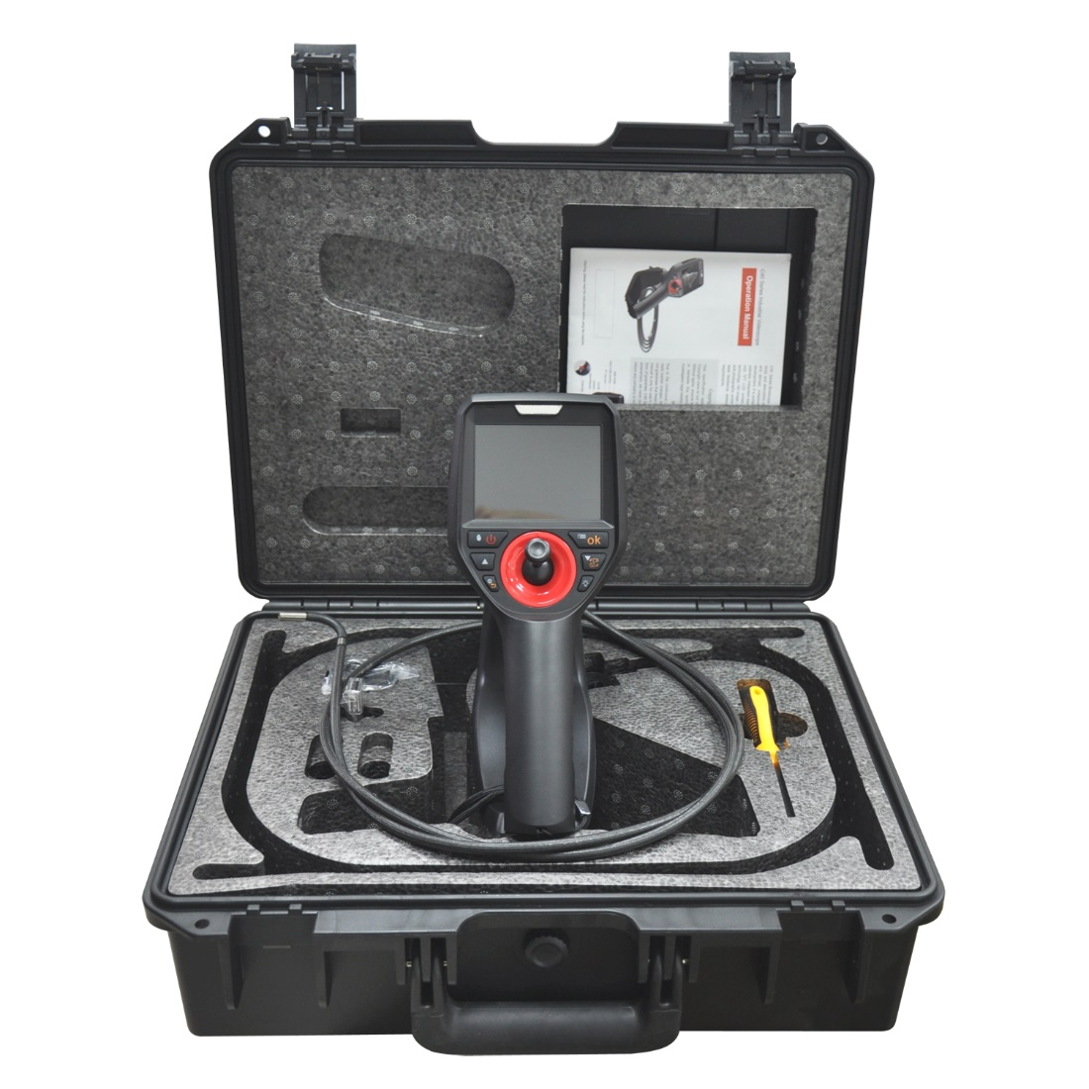

* Транспортувальний кейс - 1
* Зонд з поворотною камерою, довжина 2 м, діаметр 6 мм – 1
* Дисплейний блок з підставкою та вмонтованим акумулятором – 1
* Зарядний пристрій 220В – USB 5В – 1
* Кабель MicroUSB – 1
* Кабель HDMI – 1
* TF-карта 8 Гб (в дисплейному блоку) - 1
* USB-зчитувач карт TF – 1
* Викрутка - 1

**Зовнішній вигляд приладу**

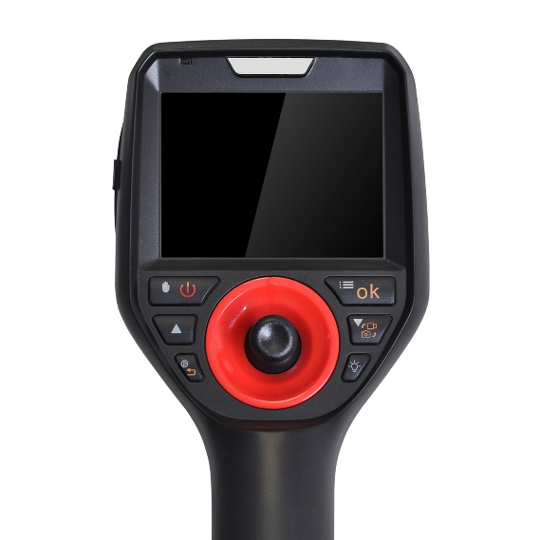

Вмикання- Вимикання, Фіксація

Перевертання зображення, ВГОРУ

Відтворення, НАЗАД

Меню, ОК

Режим фото-відео, ВНИЗ

Яскравість підсвітки

Джойстик (керування артикуляцією камери)

Mini HDMI

Micro USB

Слот для карток TF

Курок запису фото-відео (під вказівним пальцем)

**Робота з приладом**

Підготовка

Відкрийте кейс та достаньте прилад. Міцно утримуйте щоб уникнути падіння дисплейного блоку. Поводьтеся с зондом дуже обережно – уникайте його падінь або надмірного перегинання.

Вмикання / вимикання

1. Перевірте, чи всі частини пристрою в хорошому стані, переконайтеся, що карта TF була встановлена.
2. Натисніть і утримуйте кнопку вмикання живлення протягом 3 секунд, щоб увімкнути прилад.
3. Натисніть і утримуйте кнопку вмикання живлення протягом 2 секунд, щоб вимкнути прилад.

Огляд (інспекція)

1. Вставте зонд в досліджувану зону / об'єкт і контролюйте напрямок дистального кінця зонду керуючи джойстиком.
2. Контролюйте відстань до об’єкту вставляючи зонд глибше або витягуючи його.

Регулювання яскравості

Відрегулюйте яскравість джерела світла, щоб отримати відповідне освітлення та досягти найвищої якості зображення. Прилад має 7 ступенів яскравості які перемикаються по черзі з наростанням.

Перевертання зображення

Покрутіть зонд по осі разом з дисплейним блоком, або натискайте кнопку «Перевертання зображення, ВГОРУ» щоб просто перевернути зображення на дисплеї

Фіксація зображення

Якщо ви бажаєте зафіксувати зображення на екрані (заморозити), наприклад коли ви спостерігаєте цікавий об’єкт, натисніть кнопку «Вмикання-вимикання, Фіксація». Для відміни фіксації натисніть кнопку повторно

Фотозйомка / запис відео

1. Натисніть кнопку «Режим фото-відео, ВНИЗ», щоб вибрати режим запису
2. Натискайте курковий вимикач під вказівним пальцем щоб зробити запис
3. Коли ви записуєте відео, натисніть вимикач повторно для зупинки запису (коротке натискання)
4. Якщо ви хочете зробити фотографію під час відеозапису, натисніть та утримуйте курковий вимикач трохи довше

Відтворення записів

1. Натисніть кнопку «Відтворення, НАЗАД» для входу в режим відтворення.
2. Виберіть що ви збираєтесь переглядати – фото або відео, та натисніть «ОК».
3. Виберіть зображення яке ви бажаєте переглянути за допомогою кнопок «ВГОРУ» / «ВНИЗ». Ви будете бачити час/дату файлу та зображення попереднього перегляду.
4. Натисніть «ОК» для перегляду. Ще раз натисніть «ОК» щоб почати перегляд або виберіть іконку «Корзина» щоб видалити зображення
5. Під час перегляду фотографії користуйтесь кнопками «ВГОРУ» / «ВНИЗ» для використання функції збільшення зображення та його переміщення
6. При перегляді відео кнопки «ВГОРУ» / «ВНИЗ» дозволяють перемотувати зображення вперед-назад, а кнопка «Меню, ОК» - ставити відтворення на паузу.
7. Натискайте кнопку «Відтворення, НАЗАД» для виходу

Діставання зонду з місця огляду

Перемістіть джойстик в середнє положення, щоб перемістити дистальний кінець (камеру) в середнє положення, а потім повільно та обережно витягніть зонд з місця огляду.

Зберігання приладу

Вимкніть живлення. Покладіть інструмент у кейс для зберігання.

**Меню**

Меню приладу має ряд додаткових функцій та налаштувань, які можуть збільшити зручність використання та надати додаткові можливості.

* Натисніть кнопку «Меню, ОК» для входу в меню.
* Натискайте кнопки «ВГОРУ» / «ВНИЗ» для переходу по пунктам меню
* Для входу в пункт меню натискайте кнопку «Меню, ОК»
* Для зміни налаштування в пункті меню натискайте кнопки «ВГОРУ» / «ВНИЗ».
* Для виходу з пункту меню натискайте кнопку «Відтворення, НАЗАД»

|  |  |
| --- | --- |
| Пункт | Функція |
| Image zoom | Збільшення зображення на дисплеї |
| Image display | Режим зображення: Multicolor – кольоровий (за замовчуванням)  Black and white (чорно-біле)  Negative film (інверсія зображення) |
| Reference line | Референтна лінія:  Shut off – вимкнути  Start up - почати |
| Watermark of time | Накладання часу  Shut off – вимкнути  Power on – вмикання |
| Image format | Формат фотографії (JPEG, BMP) |
| Image rollovers | Image rollovers |
| Image size | Розмір (роздільна здатність) |
| Backlight brightness | Яскравість екрану (4 рівня) |
| Time and date | Час та дата |
| Language | Мова |
| Card formatting | Форматування карти |
| Restore defaults | Відновити налаштування за замовчуванням |
| Version information | Інформація про версію програмного забезпечення |

**Відеовихід**

Так як роздільна здатність камери вище за роздільну здатність екрану, а сам екран має компактний розмір, то перегляд на зовнішньому повно розмірному екрані може покращити здатність розпізнавати дрібні деталі.

Використовуйте HDMI кабель з комплекту постачання щоб подати зображення за зовнішній дисплей.

**Знімання зонду**

Зонд приладу може зніматись. Це робить зручним обслуговування приладу та надає можливість швидко міняти зонд.

1. Відкрутіть фіксатор зонду на задній стороні дисплейного блоку
2. Тримаючи дисплейний блок в одній руці потягніть джойстик на себе плавно нарощуючи зусилля
3. Протягніть зонд через отвір дисплейного блоку
4. Протягніть фіксатор через зонд та прикрутіть до зонду щоб запобігти його втраті

**Заряджання**

Іконка батареї в верхньому правому кутку екрану показує стан розряду. Коли іконка починає показувати низький заряд, під’єднайте прилад до зарядного пристрою за допомогою кабелю Micro USB. Приладом можна користуватись під час заряджання.

Довільне виключення приладу також інформує про необхідність зарядки.

**Зберігання**

* Зберігайте прилад при кімнатній температурі та нормальній вологості
* Тримайте його чистим та сухим
* Уникайте надмірного згинання зонду під час зберігання
* Встановлюйте джойстик керування артикуляцією в середнє положення
* Уникайте контакту з іншими приладами або твердими чи гострими поверхнями під час зберігання
* При тривалому зберіганні, дістаньте батарею